**‘Dit ben ik’**

Ik zie er zo uit:

Ik ben het meest tevreden over (uiterlijk):

Mijn gezondheid is:

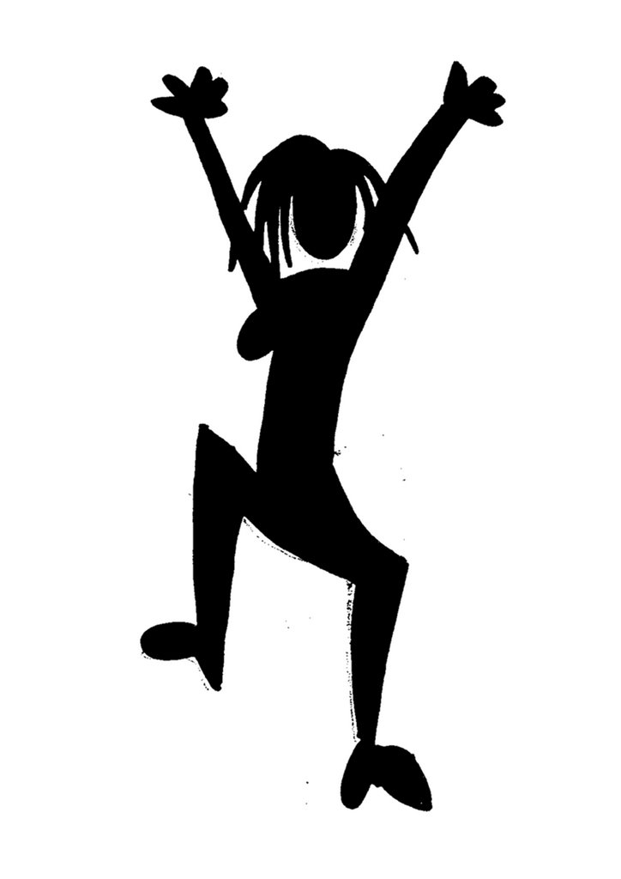

Ik ben introvert/extrovert

Droombaan:

Dit zijn mijn 3 beste   
eigenschappen:

-

- Hobby’s:

-

Ik ben een fijne vriend(in) Dit complimentje vond omdat ik : ik erg waardevol van mijn stagebegeleider/ collega:

Het leukste complimentje

dat ik heb gekregen van een   
cliënt was:

Mijn studie verloopt goed omdat ik: